|  |  |
| --- | --- |
| **T2208E – Group 1** | |
| **Thành viên** | 1. Nguyễn Bắc Giang 2. Phạm Quốc Hoàng 3. Nguyễn Hoàng Nam 4. Nguyễn Đặng Thái Sơn 5. Nguyễn Thanh Thuỷ |
| **Hướng dẫn** | **Thầy Hà Việt Sơn** |

# PHÂN TÍCH THIẾT KẾ HỆ THỐNG

## 1. Xác định các actor

### *1.1 Khách hàng:*

_ Có quyền xem, tìm kiếm, so sánh sản phẩm.

_ Có quyền phản hồi thông tin.

_ Có thế mua hàng.

_ Đăng nhập, đăng ký làm thành viên.

### *1.2 Quản trị viên:*

_ Cập nhật thông tin thường xuyên.

_ Quản lý, hỗ trợ khách hàng.

_ Quản lý hóa đơn, sản phẩm.

_ Tổng hợp thông tin phản hồi của khách hàng.

## 2 Xác định các chức năng hệ thống

### *2.1 Với Khách hàng :*

- Tìm kiếm :

|  |  |
| --- | --- |
| Description | Khách hàng có thể tìm kiếm sản phẩm bằng những form tìm kiếm được xây dựng sẵn trên Website. |
| Input | Khách hàng nhập từ khóa tìm kiếm. |
| Process | Hệ thống sẽ ghi nhận và thực hiện tìm kiếm trong CSDL tất cả sản phẩm có chứa từ khóa khách hàng muốn tìm. |
| Output | Hiển thị thông tin sản phẩm khách hàng tìm kiếm. |

- Xem chi tiết sản phẩm :

|  |  |
| --- | --- |
| Description | Khách hàng có thể xem chi tiết về sản phẩm. |
| Input | Lựa chọn sản phẩm cần xem. |
| Process | Tìm kiếm trong CSDL. |
| Output | Hiển thị thông tin về sản phẩm mà khách hàng muốn xem. |

- So sánh các sản phẩm :

|  |  |
| --- | --- |
| Description | Khách hàng có thể so sánh các sản phẩm. |
| Input | Lựa chọn các sản phẩm cần so sánh. |
| Process | Tìm kiếm trong CSDL. |
| Output | Hiển thị thông tin về sản phẩm mà khách hàng muốn so sánh. |

- Quản lý giỏ hàng :

|  |  |
| --- | --- |
| Description | Khách hàng có thể lựa chọn sản phẩm bất kỳ vào giỏ hàng. |
| Input | Lựa chọn sản phẩm cần mua. |
| Process | Kiểm tra sản phẩm có trong giỏ hàng.  Nếu giỏ hàng đã có sản phẩm thì tăng lên “ +1 ”, nếu chưa có thì  Hiển thị tiếp sản phẩm đang chọn vào giỏ hàng. |
| Output | Hiển thị thông tin về giỏ hàng mà khách hàng đã lựa chọn. |

- Đăng ký:

|  |  |
| --- | --- |
| Description | Khách vãng lai có thể đăng ký làm thành viên thông qua một form được xây dựng sẵn. |
| Input | Đưa vào các thông tin cá nhân như User, Passwors, Số điện thoại, Câu hỏi bí mật, Địa chỉ Email … |
| Process | Kiểm tra User không được trùng lặp.  Mật khẩu phải có ít nhất 6 ký tự trở lên.  Kiểm tra định dạng Email và không được trùng lặp.  Thêm mới các thông tin khách hàng, mã hóa Password MD5 vào CSDL nếu đúng, nếu không yêu cầu nhập lại. |
| Output | Thông báo tới khách hàng việc đăng ký thành công hoặc trở về trang đăng ký nếu báo lỗi. |

**Nếu là Khách hàng chính thức sẽ có thêm những chức năng sau :**

- Mua hàng :

|  |  |
| --- | --- |
| Description | Khách hàng có thể đặt mua hàng sau khi đã lựa chọn được sản phẩm ưng ý. Click nút “Thanh toán” để bắt đầu làm thủ tục mua hàng. |
| Input | Nhập các thông tin: Tên người mua, địa chỉ, điện thoại, email, ngày giao, ghi chú, phương thức thanh toán, phương thức vận chuyển… |
| Process | + Kiểm tra thông tin đăng ký đặt hàng của khách hàng:  Nếu chưa đăng nhập thì yêu cầu Đăng Nhập hoặc Đăng Ký.  Nếu bạn đã Đăng nhập thì chuyển sang form đặt hàng.  + Thêm mới và cập nhật đơn hàng vào CSDL. |
| Output | Thông báo các sản phẩm đã được đặt mua thành công hoặc chưa thành công. |

- Đăng nhập:

|  |  |
| --- | --- |
| Description | Đăng nhập vào Website với User và Password đã đăng ký. |
| Input | Nhập :  User.  Password. |
| Process | Truy xuất kiểm tra tính chính xác của dữ liệu được cung cấp trong CSDL. |
| Output | Hiển thị thông báo đăng nhập thành công hoặc lỗi – phải đăng nhập lại. Gửi email xác thực để reset lại mật khẩu nếu khách hàng quên mật khẩu |

- Đăng xuất :

|  |  |
| --- | --- |
| Description | Đăng xuất khỏi Website. |
| Input | Click vào button “ Đăng xuất ” trên Website. |
| Process | Hủy toàn bộ session của người dùng hiện tại.  Đưa trở về chức năng dành cho Guest. |
| Output | Đưa về trạng thái là Guest. |

- Quản lý tài khoản cá nhân :

|  |  |
| --- | --- |
| Description | Khách hàng sau khi đăng nhập có thể thay đổi thông tin cá nhân thông qua form “ Cập nhật thông tin khách hàng ” bằng cách Click vào link cập nhật thông tin. |
| Input | Đăng nhập Website để thay đổi các thông tin cá nhân như họ, tên, địa chỉ, số điện thoại, … |
| Process | Kiểm tra thông tin thay đổi có hợp lệ không.  Nếu đúng sẽ cập nhập lại các thông tin mới của khách hàng vào CSDL.  Nếu sai quay trở lại form cập nhật. |
| Output | Hiển thị thông báo cập nhật hoàn tất nếu thành công.  Quay trở lại trang cập nhật thông tin nếu có lỗi. |

- Gửi Feedback :

|  |  |
| --- | --- |
| Description | Thành viên có thể gửi ý kiến phản hổi tới Admin. |
| Input | Nhập vào tiêu đề và nội dung ý kiến của mình bằng form được thiết kế sẵn. |
| Process | Kiểm tra thông tin nhập vào form hợp lệ chưa.  Thêm mới thông tin góp ý, phản hồi của khách hàng vào CSDL. |
| Output | Thông báo tới khách hàng việc gửi ý kiến phản hồi đã hoàn tất hoặc thất bại.. |

### *2.2 Với Quản trị viên :*

Quản trị viên có thể:

- Quản lý tài khoản:

|  |  |
| --- | --- |
| Description | Admin có quyền xem thông tin hoặc khóa/ kích hoạt, xóa tài khoản của thành viên. |
| Input | Chọn lệnh tương ứng của tài khoản cần tương tác. |
| Process | + Xem thông tin tài khoản :  Hiển thị thông tin khách hàng và không được phép sửa thông tin.  + Sửa, Xóa tài khoản:Kiểm tra xem khách hàng đã mua chưa thì.Nếu chưa thì có thể xóa cùng các feedback liên quan.  + Khóa/ kích hoạt tài khoản :  Admin có quyền khóa/ kích hoạt tài khoản của thành viên. |

- Quản lý hình ảnh

|  |  |
| --- | --- |
| Description | Admin có quyền xem hoặc sửa hình ảnh sản phẩm. |
| Input | Chọn lệnh tương ứng với hình ảnh cần thao tác. |
| Process | + Xem ảnh :  Hiển thị hình ảnh sản phẩm.  + Sửa: Chọn hình ảnh thay thế. |

- Đăng nhập quản trị :

|  |  |
| --- | --- |
| Description | Admin đăng nhập vào hệ thống bằng User và Password vào form được xây dựng sẵn. |
| Input | Nhập:  User.  Password. |
| Process | Truy xuất kiểm tra tính chính xác của dữ liệu được cung cấp trong CSDL. |
| Output | Chuyển đến trang quản trị nếu đăng nhập thành công.  Quay lại trang đăng nhập nếu thất bại. |

- Quản lý loại sản phẩm

|  |  |
| --- | --- |
| Description | Admin có quyền thêm-sửa-xóa-ẩn-hiện các loại sản phẩm. |
| Input | Chọn và sử dụng công cụ được xây dựng sẵn để quản lý loại sản phẩm |
| Process | + Thêm :  Kiểm tra tính hợp lệ của dữ liệu nhập vào.  Thêm mới vào CSDL.  + Sửa : Cho phép sửa thông tin về loại sản phẩm và cập nhật vào CSDL.  + Xóa :  Nếu loại sản phẩm có trong hóa đơn thì không được xóa. |
| Output | Hiện thông báo thành công hoặc lỗi. |

- Quản lý sản phẩm :

|  |  |
| --- | --- |
| Description | Admin có quyền thêm-sửa-xóa-ẩn-hiện các sản phẩm. |
| Input | Chọn và sử dụng công cụ được xây dựng sẵn để quản lý sản phẩm |
| Process | + Thêm :  Kiểm tra tính hợp lệ của dữ liệu nhập vào.  Thêm mới vào CSDL.  + Sửa : Cho phép sửa thông tin về sản phẩm và cập nhật vào CSDL.  + Xóa :  Nếu sản phẩm có trong hóa đơn thì không được xóa.  Nếu sản phẩm chưa có trong bất kỳ hóa đơn nào thì có thể xóa (kèm các bình luận nếu có), và cập nhật vào CSDL.  + Ẩn/ hiện : Cho phép ẩn hoặc hiện sản phẩm để trình bày trên giao diện người dung và cập nhật vào CSDL. |
| Output | Hiện thông báo thành công hoặc lỗi. |

- Quản lý đơn hàng :

|  |  |
| --- | --- |
| Description | Admin có thể xem hoặc xóa hoặc cập nhật trạng thái hóa đơn. |
| Input | Chọn công cụ được xây dựng sẵn để xem hoặc xóa hoặc cập nhật trạng thái hóa đơn. |
| Process | + Xem : Hiển thị tất cả hóa đơn.  + Xóa :  Chỉ được phép xóa các hóa đơn chưa xử lý.  Các hóa đơn đang xử lý hoặc đã xử lý thì không được phép xóa.  + Cập nhật trạng thái :  Hóa đơn chưa xử lý chỉ được cập nhật thành hóa đơn đang xử lý.  Hóa đơn đang xử lý có thể được cập nhật thành chưa xử lý hoặc đã xử lý xong.  Hóa đơn đã xử lý không được thay đổi trạng thái. |
| Output | Thông báo cập nhật thành công hoặc lỗi. |

- Xem thống kê :

|  |  |
| --- | --- |
| Description | Admin có thể xem thống kê về hóa đơn hoặc khách hàng. |
| Input | Chọn mục thống kê muốn xem bằng các công cụ được xây dựng sẵn. |
| Process | + Xem hóa đơn : Liệt kê hóa đơn hoặc đang xử lý, hoặc chưa xử lý, hoặc đã xử lý.  + Xem danh sách khách hàng : Liệt kê danh sách khách hàng bị khóa hoặc không bị khóa. |
| Output | Hiển thị các hóa đơn hoặc chưa thanh toán hoặc đã thanh toán.  Hiển thị danh sách thành viên bị khóa hoặc thành viên không bị khóa. |

## 3 Sơ đồ Usecase

### *3.1 Sơ đồ Usecase tổng quát*

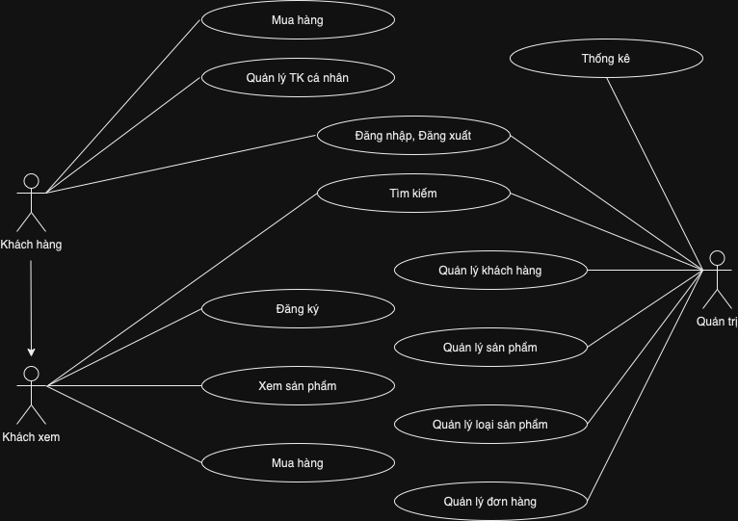

### *2.3.2 Sơ đồ Usecase cho các tác nhân*

a) Usecase dành cho tác nhân quản trị

b) Usecase dành cho tác nhân khách hàng

c) Usecase dành cho tác nhân khách xem

### 

*2.3.3 Sơ đồ Usecase chi tiết*

##### a) Biểu đồ chi tiết usecase đăng ký

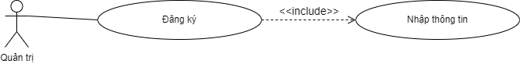

##### b) Biểu đồ chi tiết usecase đăng nhập

##### c) Biểu đồ chi tiết usecase quản lý tài khoản cá nhân

d) Biểu đồ chi tiết chức năng tìm kiếm

##### e) Biểu đồ chi tiết usecase chức năng “xem chi tiết sản phẩm”

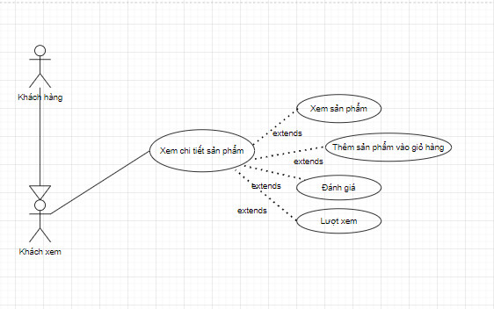

f) Biểu đồ chi tiết usecase mua hàng

##### g) Biểu đồ chi tiết usecase quản lý giỏ hàng

##### h) Biểu đồ chi tiết usecase quản lý tài khoản

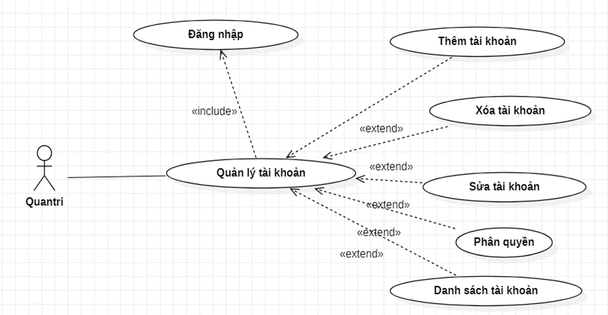

##### i) Biểu đồ chi tiết usecase quản lý sản phẩm

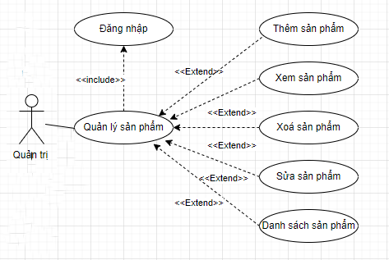

##### k) Biểu đồ chi tiết usecase thống kê

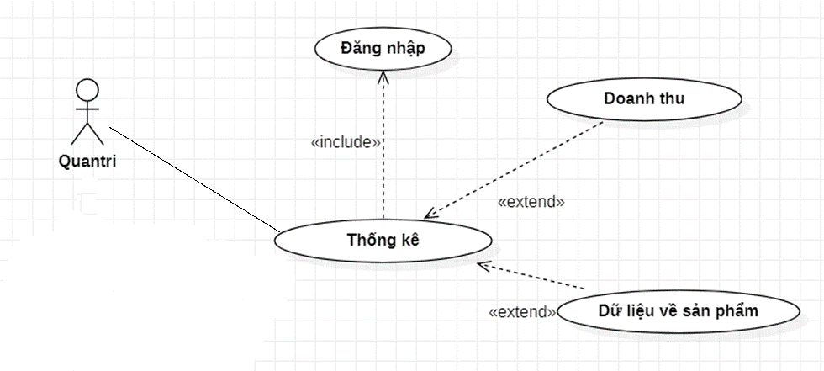

##### l) Biểu đồ chi tiết usecase quản lý loại sản phẩm

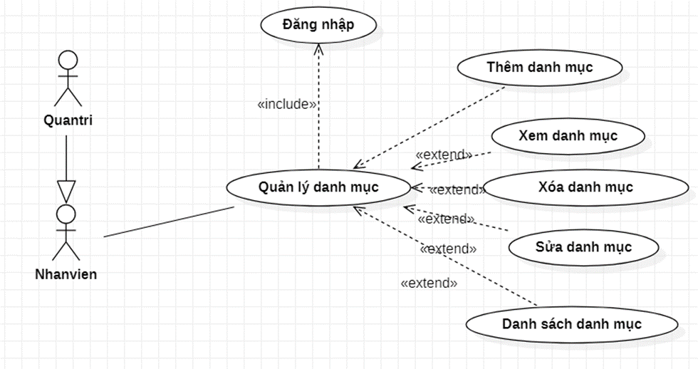

##### m) Biểu đồ chi tiết usecase quản lý đơn hàng

## 4 Database Diagram (DB)

